INDEX HYPOTEČNÍCH ÚVĚRŮ | FIXINDEX
INDEX PODÍLOVÝCH FONDŮ | INDEX TYPICKÉHO INVESTORA
INDEX VOLNÝCH PENĚZ DOMÁCNOSTÍ
POVINDEX
INDEX SPOTŘEBITELSKÝCH ÚVĚRŮ
INDEX FINANČNÍ GRAMOTNOSTI
INDEX OČEKÁVANÝCH CEN PŘI PRODEJI NEMOVITOSTI

O společnosti Broker Consulting

Broker Consulting je jednou z největších společností na českém a slovenském trhu, která poskytuje služby v oblasti financí a realit. Od roku 1998 získala důvěru více než 600 000 klientů. Poskytuje také služby přes 4 000 firmám. Distribuci služeb zajišťuje přibližně 2 000 konzultantů (profesionální konzultanti, zaměstnanci, konzultanti v zapracování v ČR i SR) ve více než 100 kancelářích a 40 franšízových pobočkách OK POINT. Společnost uvedla na český a slovenský trh řadu inovací. Jednalo se například o investice do otevřených podílových fondů se zamykáním zisků nebo unikátní produkty životního dopojištění, které umožňují pojistit smrt a invaliditu za zlomek obvyklých cen. Bankovní, finanční a realitní služby společně, to je OK POINT, který přináší společnost Broker Consulting ve spolupráci s mBank a MONETA Money Bank. Více na www.bcas.cz, www.okpointy.cz, www.okpoint.tv a na www.realityspolu.cz. Navštivte také náš Facebook a LinkedIN Broker Consulting a Facebook a LinkedIN OK POINTů.

Broker Consulting Index spotřebitelských úvěrů v březnu meziměsíčně mírně vzrostl na 6,20 % p. a., výrazný nárůst sazeb se ale neočekává

Praha, 6. května 2021 – Jak ukázaly březnové výsledy Broker Consulting Indexu spotřebitelských úvěrů, sazba z úvěrů na cokoliv meziměsíčně stoupla o 0,4 procentního bodu na 6,60 % p. a. I přes tento mírný nárůst se stále drží pod průměrnou hodnotou Indexu, která činí 6,97 %. Výraznějšímu zvýšení sazeb podle odborníků příliš nenahrává konkurenční boj na trhu spotřebitelských úvěrů, ani to, že domácnosti nyní mnohem důkladněji zvažují potřebu pořízení úvěru.

„Průměrné sazby běžných spotřebitelských úvěrů na cokoliv rostou, stejně jako počet úvěrů samotných, jen velmi pozvolna. České domácnosti pociťují obavy z ekonomického dopadu pandemie koronaviru na rodinný rozpočet, a tak jsou opatrnější a více zvažují, zda a co si na úvěr pořídí. Pokud už se tak rozhodnou, úvěr využijí k financování věcí či služeb, které nezbytně potřebují. Výraznějšímu nárůstu úvěrů na spotřebu nenahrává ani fakt, že poskytovatelé půjček již od první vlny omezení loni v březnu zpřísňují kritéria pro poskytování úvěrů. Mnozí klienti z koronavirem nejvíce zasažených sektorů, jako je cestovní ruch, pohostinství nebo maloobchod, už dnes na úvěr většinou ani nedosáhnou, resp. banky již nemusí akceptovat příjmy z jejich podnikání,“ vysvětluje Martin Novák, hlavní analytik Broker Consulting.

S ohledem na stále povzbudivější vývoj koronavirového stavu a očekávané rozvolňování většiny opatření lze předpokládat, že se změní i situace v oblasti úvěrů. Podle Nováka budou mít čeští spotřebitelé po ročním nákupním půstu velký apetit. Díky zvýšené míře nákupu zboží a služeb by následně mohlo dojít k oživení ekonomiky. S větším zájmem o nákupy pak opět vzroste potřeba si na ně půjčovat. Úrokové sazby jsou dál pod značně velkým tlakem konkurenčního boje, a lze tedy očekávat, že výrazněji už neporostou. „Domnívám se, že spíše dojde je stabilizaci sazeb, či dokonce k jejich meziměsíčnímu poklesu. Tento jev odráží i dlouhodobý graf úrokových sazeb v Indexu spotřebitelských úvěrů, který ukazuje, že sazby meziměsíčně rostou a klesají právě ve chvíli, kdy dlouhodobý trend je v daném rozmezí stabilní. Graf reflektuje jak klienty s výhodnějšími sazbami úvěrů, tak klienty, kteří na VIP sazby nedosáhnou, a těch je o poznání více,“ shrnuje Martin Novák.

Broker Consulting Index spotřebitelských úvěrů je analytický nástroj, který ukazuje průměrnou úrokovou sazbu u spotřebitelských úvěrů, jež zprostředkovali konzultanti Broker Consulting a pobočky OK POINT u kteréhokoli poskytovatele bankovních úvěrů. Jedná se o vážený aritmetický průměr, kdy hlavní vahou je objem úvěru. Tedy čím vyšší úvěr, tím jeho sazba do Indexu vstupuje větší vahou. Výhodou metody výpočtu je to, že se do statistiky dostávají pouze skutečně schválené úvěry, a to bez výjimky všechny. Nemůže tak dojít ke zkreslení informací a Index není závislý na datech dodávaných třetími stranami.

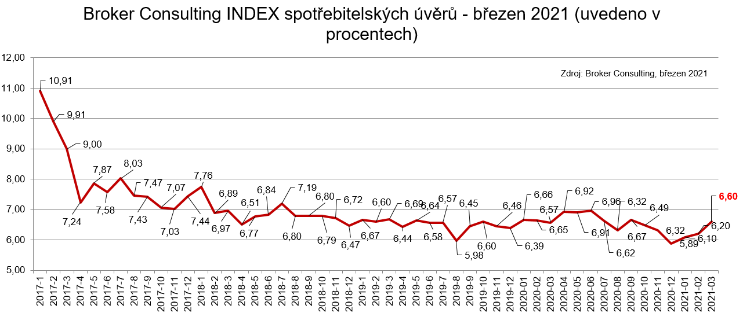

Poznámka pro média: Broker Consulting Indexy je možné volně publikovat pouze s označením „Broker Consulting Index“ (např. Broker Consulting hypoteční index). Více informací najdete též na webu https://www.bcas.cz/onas/pro-media/.

Proč je dobré Index sledovat
Broker Consulting Index spotřebitelských úvěrů zachycuje vývoj úrokových sazeb u spotřebitelských bankovních úvěrů. Je praktickým indikátorem toho, jak se pro českou veřejnost úvěry vyvíjejí z hlediska úrokových sazeb, a tedy i výše splátek na určitou půjčenou sumu. Lidé si tyto typy úvěrů berou, aby financovali různé potřeby. Od dovolené přes nový telefon až po překlenutí nějaké
tíživé situace. Zásadní význam má index pro domácnosti, které splácejí větší množství úvěrů a splátky je dusí. Index jim může otevřít oči, že půjčky je možné refinancovat s mnohem nižší úrokovou sazbou, a nastartovat tak cestu za ozdravením rodinných financí. Sazby spotřebitelských úvěrů jsou na trhu velmi různé, lidé často dobře nezhodnotí situaci a sjednají si drahou půjčku. Index je důvěryhodným podkladem pro média při komunikaci praktického a pro občany zajímavého tématu. Index nemá za cíl ukazovat průměr trhu, ale zdravou sazbu. Pokud si proto člověk chce sjednat spotřebitelský úvěr ať už v bance, nebo v nebankovní instituci a úroková sazba je výrazněji vyšší než aktuální index, je potřeba zpozornět.

Kontakt pro média:
Tereza Kunová
Specialistka PR a externí komunikace
Broker Consulting, a.s.,
Office Park Nové Butovice (Budova B)
Bucharova 1423/6, 158 00 Praha 5
mobil: +420 731 537 716
e-mail: tereza.kunova@bcas.cz

